附件：1
家具清单及技术参数表
标包 | 品名 |  | 规格（W*D*H）mm | 材质及参数 | 款式参考图 | 数量
 |  |  |  |  |  | 新疆 | 深圳
家具 | 单人床 | 床屏 | 1200*30*610 | 1.整体采用E0级环保多层实木夹板材质，免漆板，符合GB/T 35601-2024 绿色产品评价、绿色产品  2.非联体床屏且无需软包，独立挂装床屏  3.床箱侧板1.8cm多层免漆板，侧板内凹，躺板为1.5cm多层夹板  4.床箱底部1cm垫层，白脚钉高1cm、宽1.5cm  4.封边用材：加厚PVC胶边，环保热熔胶，采用PUR封边工艺  5.表面：具有纹理感，非光滑亮面  6.颜色：胡桃木色、浅灰色等多色可选 | 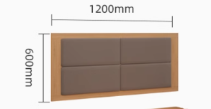 | 586 | 40
 |  | 床箱 | 1200*2000*250 |  | 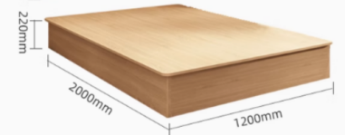 | 586 | 40
 | 双人床 | 床屏 | 1500*30*610 | 1.整体采用E0级环保多层实木夹板材质，免漆板，符合GB/T 35601-2024绿色产品评价、绿色产品  2.非联体床屏且无需软包，独立挂装床屏。  3.床箱侧板1.8cm多层免漆板，侧板内凹，躺板为1.5cm多层夹板  4.床箱底部1cm垫层，白脚钉高1cm、宽1.5cm  4.封边用材：加厚PVC胶边，环保热熔胶，采用PUR封边工艺  5.表面：具有纹理感，非光滑亮面  6.颜色：胡桃木色、浅灰色等多色可选 |  | 10 | 172
 |  | 床箱 | 1500*2000*250 |  |  | 10 | 172
 | 床头柜 | - | 600*450*500 | 1.整体采用E0级环保多层实木夹板材质，免漆板，符合GB/T 35601-2024绿色产品评价、绿色产品  2.板材厚度柜体顶板采用25mm，其余18mm。  3.封边用材：加厚PVC胶边，环保热熔胶，采用PUR封边工艺  4.颜色：胡桃木色、浅灰色等多色可选 | 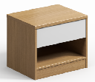 | 303 | 192
 | 书桌 | - | 1200*500*750 | 1.18mm厚度E0级环保多层实木夹板材质，免漆板  2.桌腿碳素钢（40mm*40mm、壁厚 6mm 规格）  3.颜色：桌面胡桃木色、浅灰色等多色可选，桌腿黑色 | 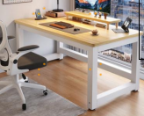 | 303 | 192
 | 书桌椅 | - | 座面高度440、座垫尺寸430*490、书椅总高度800 | 1.全新进口PP料+玻纤注塑一体成型  2.实心钢筋架/带 PP 防滑脚垫  3.高级耐磨弹力绒布座饰面、高密度海绵回弹性强  4.颜色：黑色 | 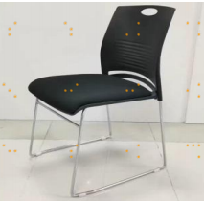 | 303 | 192
 | 衣柜 | - | 1200*600*2000 | 1.柜体门板18mm厚度E0级环保多层实木夹板材质，背板9mm多层实木夹  板，柜体侧板和中间隔板为18mm厚度E0级环保多层实木夹板。右侧4个  柜子：宽度380mm、高度根据柜子整体高度平均分配  2.颜色：胡桃木色、浅灰色等多色可选 | 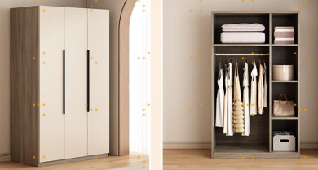 | 303 | 192
 | 行李架 | - | 800*500*500 | 1.主体材质：采用实木框架，配备弹性绑带  2.结构：X型折叠结构，便于开合收纳，节省空间  3，颜色：实木框架红棕色等可选，绑带黑色。 | 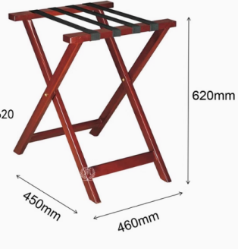 | 303 | -
 | 圈椅 | - | 660*750*430 | 1、框架：椅子的支架材质采用铁艺，表面做防锈处理，保证使用的耐久性  2、藤编部分：采用PE藤材质，具备耐晒、防水、抗老化特性 | 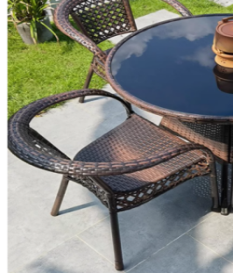 | 606 | -
 | 茶几 | - | 600*550 | 1.桌面采用12mm厚度岩板，耐高温易清洁  2.底座：采用普通碳素钢，具有良好的强度和稳定性；表面处理通常为防锈漆喷涂、电镀或发黑处理等，以提高防锈耐腐蚀性能 | 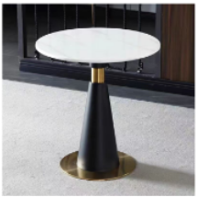 | 303 | -
 | 置物架 | - | 1500*300*40 | 1.整体采用E0级环保多层实木夹板材质，免漆板，符合GB/T 35601-2024  2.封边用材：加厚PVC胶边，环保热熔胶，采用PUR封边工艺，边角做圆弧处理，避免伤人  3.多色可选 | 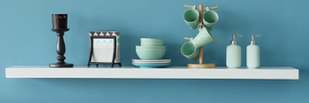 | 303 | -
 | 试衣镜 | - | 700*900 | 1.铝合金边框采用高强度、耐腐蚀、更坚固的铝合金材质多色可选  2.极窄边框+5厘钢化水银镜，经过防爆工艺处理，破碎时不会飞溅 | 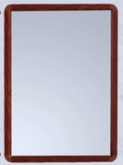 | 303 | -
11 | 单人床床垫 | - | 1200*2000*200 | 一、弹簧：精钢连锁弹簧  1、口径≦7cm  2、线径≧2.3mm  3、3.5cm≦芯径≦4cm  4、边铁直径≧5mm  5、含钢量占比≧65%  6、钢圈数7圈  二、布料：第一层正面阻燃针织布≧250g/㎡  三、海绵层：第二层海绵层，高密棉≧25kg/m³，三公分厚度；第三层无纺布≧25g/㎡包裹  四、硬质棉层：第四层环保PK棉≧200g/㎡；  第五层环保纤维棉≧450g/㎡  五、围边：围边第一层阻燃针织布≧250g/㎡；第二层1公分厚高密海绵≧20kg/m³；第三层无纺布≧25g/㎡包裹，4.2cm棉布滚边带，经久耐用，防风化  六、其他：正反两用，四周海绵包边，反面参数与正面一致，睡感软硬适中；4个排气孔 | 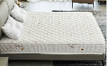 | 586 | -
12 | 双人床床垫 | - | 1500*2000*200 |  |  | 10 | -

